I N D I C E

Elementos de información general sobre los tests………………………………………….. | 2
El PAPI: Presentación…………………………………………..……………………………… | 6
El PAPI: Su Aplicación…………………………………………..……………………………... | 9
PAPI: Interpretación de los Factores…………………………………………..……………... | 12
Orientación al Trabajo…………………………………………..……………………………… | 15
Liderazgo…………………………………………..……………………………………………... | 22
Dinamismo…………………………………………..……………………………………………. | 28
Estilo de Trabajo…………………………………………..…………………………………….. | 33
Sociabilidad…………………………………………..…………………………………………. | 44
Temperamento…………………………………………..………………………………………. | 52
Subordinación…………………………………………..………………………………………... | 62
Normalización del PA Preference Inventory…………………………………………..……… | 67
Anexo I: Proyecto sobre los resultados de un cuestionario PAPI, seguido del comentario sobre el candidato…………………………………………..……………………... | 87
Anexo II: Guía para interpretar la puntuación medias del PAPI…………………………………………..…………………………………………………… | 90
Anexo III: El Efecto Estrés…………………………………………..………………………….. | 94
Anexo IV: Feed – Back, Entrevistador - Entrevistado……………………………………….. | 96
ELEMENTOS DE INFORMACIÓN GENERAL SOBRE LOS TESTS

1. DEFINICIÓN

Un test es un instrumento normalizado que permite valorar una o varias variables de una persona.

2. RESEÑA HISTÓRICA

El origen de los tests se remonta aproximadamente al año 1900.

Las primeras pruebas tenían casi siempre como objetivo valorar las funciones sensitivomotoras elementales. En 1917, el gobierno de los Estados Unidos tomó la decisión de aplicar los tests mentales al reclutamiento de los soldados de su ejército, aplicación masiva de la que se obtuvo una rentabilidad extraordinaria.

La Segunda Guerra Mundial confirmó el interés por los tests de inteligencia y aptitud, fomentando simultáneamente el desarrollo de los tests de personalidad.

Los prototipos de los cuestionarios de personalidad se desarrollaron como un medio para identificar, un tanto burdamente, a los varones neuróticos que se consideraban no aptos para el servicio militar.

El desarrollo de los cuestionarios adaptados a la población “normal” recibió un gran impulso en 1935 con los trabajos de Murray, basados en la clasificación de las necesidades y las presiones del medio ambiente.

3. DIFERENTES TIPOS DE TESTS

Cabe distinguir entre:

- Los Tests de Inteligencia

Tienen por objeto medir:

- El nivel general
- La aptitud verbal
- La capacidad de razonamiento abstracto
- La aptitud numérica

Las puntuaciones obtenidas en estos tests se comparan con normas estandarizadas.

- Los Test de Aptitudes

Su objetivo es medir aptitudes innatas, no necesariamente relacionadas con la inteligencia, por ejemplo:

- La destreza manual
- La habilidad espacial
- La velocidad y la precisión
- La comprensión mecánica

Algunos tests de los más utilizados son: el mecánico, el espacial, el de destreza manual, el de confrontación, la batería de aptitudes para programadores, etc.

- Los Tests de Conocimiento

La función de estos tests es medir el nivel de conocimiento de una persona en un campo concreto. Son sobre todo pruebas para valorar los conocimientos escolares.

- Los Tests de Personalidad

Estos tests tienen por objetivo explorar los intereses, el carácter y la afectividad, valorando determinados factores de personalidad, actitud y otros.

Cabe distinguir entre:

- Los cuestionarios (16 PF, Guilford, Zimmerman, Eysenk, PAPI, etc.)
- Y las técnicas proyectivas (TAT, Test de Frustración de Rosenzweig, Test de Rorschach, etc.)

4. UTILIZACIÓN DE LOS TESTS

La distribución de los tests corresponde a organizaciones especializadas: Centro de Psicología Aplicada e Institutos de Aplicaciones Psicotécnicas. Los tests no son de libre disposición, ya que la mayoría de ellos está reservada para uso de psicólogos.

El PAPI está controlado por PA, que se reserva el derecho de anular eventualmente una licencia si las condiciones de utilización no le parecieran satisfactorias.

Los tests son potencialmente peligrosos en manos de personas incompetentes.

Es fundamental cerciorarse de la absoluta cooperación de la persona sometida al test.

Para ello, es imprescindible definir previamente los objetivos que se persiguen, en segundo lugar, es preciso poder justificar la necesidad de la información solicitada.

Es aconsejable crear un buen ambiente en torno del test y facilitar a la persona interesada los resultados de éste.

5. APLICACIÓN DE LOS TESTS

La aplicación de los tests deberá responder en todos los casos a normas estandarizadas. Por tanto, es importante definir un procedimiento uniforme, que permita que todas las personas sometidas al test se encuentren en la misma situación. Es fundamental contar con un local en el que los candidatos puedan trabajar en condiciones óptimas. En consecuencia, se deben evitar las distracciones habituales (ruidos, teléfono, etc.) y prever buenas condiciones de ventilación e iluminación. Como se indicó anteriormente, es muy importante establecer un adecuado nivel de contacto con la persona sometida al test, a fin de asegurarse su total cooperación. No debemos olvidar que el comportamiento de la persona que realiza la entrevista puede influir en el resultado del test.

6. ALGUNOS CONOCIMIENTOS ÚTILES EN RELACIÓN CON LOS TESTS

- Normas

La mayoría de los tests estandarizados prevén normas de aplicación o contraste. En consecuencia, quien utilice el test puede comparar los resultados individuales con los de un grupo amplio de otras personas comparables.

- Fiabilidad

La fiabilidad es la que hace que una misma prueba, aplicada dos veces seguidas a la misma persona, de resultados idénticos.

Existen diversas maneras de comprobar la fiabilidad:

- El Test – Retest: Se aplica el mismo test a las mismas personas, dejando transcurrir entre medias un tiempo determinado. La correlación entre las dos mediciones determina lo que conocemos como Coeficiente de Fiabilidad.

- El Split – Half u Homogeneidad: Consiste en dividir el test en dos partes equivalentes, calculando seguidamente la correlación entre los resultados obtenidos en las dos mitades por una misma persona.

- La Equivalencia o Forma Alternativa: Consiste en confeccionar dos tests paralelos y valorar después la correlación entre los resultados obtenidos en ambas pruebas por las mismas personas.

- Validez

La validad de un test es la que hace que éste mida lo que debe medir, y se consigue comparando los resultados del mismo con otra norma independiente que guarda relación con las variables que se están midiendo. Existen diversos tipos de validez:

- La Validez del Contenido: Que comprueba si el contenido del test, cubre una muestra representativa del ámbito de comportamiento que se desea medir. Esto se consigue mediante el análisis de los conceptos.

- La Validez de Criterios: Que indica la eficacia con la que podrá predecirse el comportamiento de una persona en determinadas circunstancias o situaciones.

- La Validez de Construcción: Basada en la comparación con otros tests.
EL PAPI: PRESENTACIÓN

1. RESUMEN HISTÓRICO

El PAPI fue creado por el Dr. Max Kostick a finales de la década de los cincuenta. Max Kostick era un hombre de formación universitaria, Director de Investigaciones del “Boston State College” y también psicólogo industrial. Su intención era la de crear un instrumento práctico, apoyado en una base teórica muy sólida y de aplicación sencilla. En un principio, se desarrolló sobre todo para permitir que las personas tomaran conciencia de las tendencias fundamentales de su propia personalidad en una perspectiva de desarrollo personal. Una de las características básicas del PAPI, y también innovadora, es que no se trata de un instrumento de selección en el sentido eliminatorio y estricto de este término sino que, por el contrario, es un útil de desarrollo. El PAPI recibió en su momento la aprobación de las autoridades competentes en la materia (American Psychological Association y British Psychological Society). En 1961, PA International adquirió los derechos para su utilización fuera de los Estados Unidos. En diciembre de 1979, PA consiguió la exclusiva mundial de los derechos de utilización. PA ha realizado y continúa realizando diversos trabajos de investigación en relación con el sistema.

2. DESCRIPCIÓN

El PAPI se incluye entre los cuestionarios de personalidad. Consta de 90 parejas de aserciones. De entre las dos respuestas que se le proponen, el candidato debe elegir la que más se aproxime a lo que él considera correcto. Así pues, se trata de un cuestionario binario de elección forzada y constituido por dos subtests independientes. Los resultados de estos dos subtests representan una jerarquía de necesidades y roles. Se analizan 20 factores de comportamiento: 10 necesidades y 10 roles. Las necesidades corresponden a las motivaciones profundas de la persona, en tanto que las funciones son tipos de comportamiento más influidos por el entorno. El rol es lo que la persona hace. Las necesidades, en cambio, no son directamente evidentes, pero pueden identificarse gracias a los tests o a entrevistas detalladas. Los roles son directamente observables a partir de los comportamientos.

Las 10 necesidades son:

- La necesidad de finalizar personalmente una tarea (N)
- La necesidad de triunfar o de logro (A)
- La necesidad de dirigir o controlar a otros (P)
- La necesidad de llamar la atención (X)
- La necesidad de pertenecer a grupos (B)
- La necesidad de intimidad y afecto (O)
- La necesidad de cambio (Z)
- La necesidad de agresividad defensiva (K)
- La necesidad de apoyo en sus superiores (F)
- La necesidad de normas y de supervisión (W)

Los 10 roles son:

- El rol de trabajador duro e intenso (G)
- El rol del líder (L)
- El rol del que toma decisiones rápida y fácilmente (I)
- El rol de trabajador de ritmo rápido (T)
- El rol de trabajador físicamente resistente (V)
- El rol del tipo sociable (S)
- El rol del tipo teórico (R)
- El rol del tipo organizado (C)
- El rol del emocionalmente controlado (E)
- El rol del detallista (D)

Todas las características del PAPI se desarrollaron a partir de tres fuentes. Los roles se basaron en los 7 temperamentos de THURSTONE. Las necesidades se tomaron de EDWARDS y SCHUTZ, adaptándolas.

Desde un punto de vista teórico, el cuestionario se basó significativamente en los trabajos de MURRAY.

El PAPI puede facilitar información en siete ámbitos importantes:

- La orientación del trabajo
- El liderazgo
- El dinamismo
- La sociabilidad
- El estilo de trabajo
- El temperamento
- La subordinación

Cada una de las características se puntúa según una escala de 10 puntos. Se atribuye 1 punto por cada una de las respuestas elegidas. La escala va de 0 a 9. El 4 y 5 deben indicar una puntuación media en todas las características, aunque se dan algunas excepciones.

3. VENTAJAS DEL PAPI Y POSIBILIDADES DE APLICACIÓN

El PAPI presenta una serie de características que le convierten en un instrumento original, situándolo – en nuestra opinión – en cabeza de los medios psicotécnicos que se utilizan actualmente en el contexto profesional.

- Se realiza en 15 minutos
- Se corrige en 1 minuto, lo que permite un feedback inmediato con el entrevistado. Mediante esta entrevista, muy rica en informaciones, es posible validar, matizar y explicitar los resultados, modificando absolutamente la relación entre entrevistado y entrevistador.
- Utiliza términos claros, fácilmente comprensibles, que posibilitan su aplicación a todos los niveles de la jerarquía.
- Se centra en la vida profesional (respeta la vida privada)
- Ofrece la posibilidad de ser utilizado por personal no titulado en psicología (después de recibir una formación específica)
- Sus ámbitos de aplicación son amplísimos, por lo que resulta un instrumento general de gestión de los recursos humanos
- Es difícil falsearlo
- Puede ser utilizado por sociedades de distintas nacionalidades, permitiendo a los grupos internacionales contar con un sistema de evaluación homogéneo
- Sus resultados se aprecian de inmediato, y de una forma evidente y precisa, en la hoja de perfil

Todas estas características tienden a suprimir las barreras que mediaban tradicionalmente entre entrevistador y entrevistado.

Los ámbitos de intervención del PAPI pueden ser:

- La orientación profesional
- La apreciación de las prestaciones (¿Por qué fracasa o triunfa una persona en la misión que se le encomendó?)
- La valoración de las aptitudes desde un punto de vista promocional
- La identificación de las necesidades de formación
- El balance de la actividad profesional
- El desarrollo personal
- La formación de equipos de trabajo (Jefe – Secretarias, Equipos Directivos u Operativos)
- La contratación de nuevos empleados
- El análisis de los conflictos laborales y la disminución de las tensiones

EL PAPI: SU APLICACIÓN

INSTRUCCIONES PARA ADMINISTRAR EL PAPI

Las instrucciones siguientes para la administración del PAPI, las sugerimos como guía general para ayudar a asegurarse de que los siete puntos siguientes se cumplan adecuadamente por parte de aquellas personas a quienes se ha enseñado a usar el sistema PAPI. Las palabras que se utilicen deberán ser acordes con la forma de expresarse de la persona que explica la prueba, asegurándose ésta de que cada punto ha sido bien entendido por la persona que la realiza.

1. CONSIGNAS DE REALIZACIÓN

- No se trata tanto de un test como de un cuestionario de preferencias, cuyas respuestas determinarán una entrevista que se llevará a cabo inmediatamente después.

- Tiene usted que contestar las preguntas situándose en un contexto profesional: Imagínese en su puesto de trabajo.

- Se le van a presentar 90 parejas de afirmaciones. Ante cada pareja de frases, debe elegir una y sólo una: la que mejor se corresponda con usted. La elección es obligatoria.

Se trata de elecciones relativas:

  - Si ambas frases le parecen verdaderas, elija la que más se aproxime a su manera de ser.
  - Si las dos frases le parecen falsas, opte por la que menos se aparta de su manera de ser.

- No busque ninguna coherencia. Cada pareja de frases es única. Si se le pide elegir entre el amarillo y el verde, y usted elije el amarillo y más adelante se le pide elegir otra vez entre el amarillo y el rojo, no se crea obligado a escoger de nuevo el amarillo para ser coherente, ya que se trata de una comparación diferente. Este es el principio general del cuestionario que se le presenta.

- No existe tiempo límite, ahora bien, por término medio se tardan entre 10 y 15 minutos en cumplimiento. Sea lo más espontáneo posible.

- Al final del cuestionario, todo el mundo tendrá 90 puntos si bien quedarán distribuidos de diferente manera en función de las preferencias profesionales. Si pretende usted exagerar alguno de los criterios, lo que está haciendo es inventarse supuestas cualidades, pero también supuestos defectos, ya que los puntos que sume en una pregunta se le restarán de otra. Es decir, el perfil quedará desequilibrado y acabará usted por no reconocerse en el comentario final.

- No tenga en cuenta el sentido de las fichas, ya que solo está relacionado con el recuento de puntos.

2. CORRECIÓN

La hoja de respuestas está dividida en dos partes por una diagonal que la cruza desde el ángulo inferior izquierdo hasta el ángulo superior derecho. La puntuación que pudiera situarse a un lado de dicha diagonal no tiene nada que ver con la situada en el otro lado. Al determinar la puntuación, nunca se puede rebasar la diagonal.

Empezar con la puntuación G: Al empezar por la línea superior de derecha a izquierda, se encuentran los números 1, 11, 21, 31, 41, 51, 61, 71 y 81. Cuente el número de flechas horizontales rodeadas. Consigne el número de “G” en la casilla superior correspondiente. Note que G sólo tiene flechas horizontales.

Nota: Las características superiores son los roles, las inferiores, las necesidades.

Puntuación L: Comenzando por la segunda línea a la izquierda de la diagonal (número 12), y de derecha a izquierda, cuente el número de flechas horizontales rodeadas hasta llegar al final de la línea. Los números son: 12, 22, 32, 42, 52, 62, 72 y 82. A continuación, partiendo del ángulo suba en diagonal y cuente la flecha oblicua como 81, en el caso de que estuviera rodeada. Cumplimente la casilla L. Para cada una de las puntaciones, es preciso examinar un total de 9 flechas (en el caso de la puntuación “L”, se trata de 8 flechas horizontales y 1 flecha oblicua, es decir en total 9 flechas.

Puntuación I: Empezando a la altura de la diagonal en la tercera línea, y de derecha a izquierda, cuente el número de flechas horizontales rodeadas hasta llegar al final de la línea. Los números son: 23, 33, 43, 53, 63, 73 y 83. A continuación, suba en diagonal y cuente las flechas oblicuas rodeada que llevan los números 82 y 71. Cumplimente la casilla I con la cuantía total de las flechas rodeadas.

Control de las puntuaciones: Con objeto de comprobar la exactitud del cálculo, sume todos los puntos que se encuentran en las 10 casillas y consigne el total obtenido en la casilla TOTAL. Si el total obtenido es igual a 45, el cálculo ha sido correcto. Si el total no ha sido ese, es preciso comprobar todos los números del test hasta dar con los números no rodeados o con los números en que se han rodeado las dos flechas. La segunda parte de la hoja de respuestas se cumplimentará con cálculos idénticos a los de la primera parte. Como sucede en el lado izquierdo, los totales consignados en las casillas inferiores y que corresponden al lado derecho, deben dar un total de 45.

3. INTERPRETACIÓN

La interpretación puede realizarse a dos niveles. En el primer nivel, cada uno de los factores se valorará individualmente y con independencia de los restantes. El examinador deberá discutir entonces las interpretaciones positivas o negativas en relación con cada una de las puntuaciones. En el segundo nivel, se establecerán correlaciones entre factores.

¿Qué significa la puntuación 0? No significa que el candidato no posea ninguna de las características a que se refiere la pregunta. Por ejemplo, existen 9 proposiciones relacionadas con la necesidad de triunfar. Si el candidato rechaza globalmente estas 9 proposiciones para inclinarse por otras alternativas, ello no significa que no desee triunfar, sino más bien que la necesidad de triunfar es menos acuciante que las restantes.

ADVERTENCIA

¿Cómo poner de manifiesto una correlación?

* En la hoja de perfil, los factores vienen agrupados según 7 dimensiones: orientación del trabajo, liderazgo, etc.

INTERPRETACIÓN DEL PERFIL

La hoja del perfil, ofrece una representación sintetizada de los resultados, organizada de forma semejante a los Roles y Necesidades según los aspectos más globales de la personalidad profesional que son:

Orientación al Trabajo (Necesidades: N, A – Roles: G)

Liderazgo (Necesidades: P – Roles: L, I)

Dinamismo (Roles: T, V)

Sociabilidad (Necesidades: B, O, X – Roles: S)

Estilo de Trabajo (Roles: C, D, R)

Temperamento (Necesidades: Z, K – Roles: E)

Subordinación (Necesidades: F, W)

En el manual, las correlaciones relativas a los distintos factores se evocarán después de presentar la totalidad de los factores de cada una de las dimensiones.

Ejemplo:

Orientación al Trabajo. Se presentan sucesivamente los factores N, G y A. Será después del factor A cuando se pongan de manifiesto las correlaciones entre N y G, entre N y A, entre G y A, por último, entre N, G y A.

Se sigue un orden pedagógico: en primer lugar, todo lo relacionado con la manera de trabajar (Orientación al Trabajo, Liderazgo, Dinamismo, Estilo de Trabajo), seguido de la Sociabilidad y del Temperamento, y por último la Subordinación.

De hecho, es el orden que se sigue en la hoja de perfil moviéndose en el sentido de las agujas del reloj a partir del factor N, con la única diferencia de que el Estilo de Trabajo se aborda después de Dinamismo y antes que la Sociabilidad.

- Al final de cada una de las dimensiones, las correlaciones sólo se dan en el caso de las dimensiones ya abordadas en las páginas anteriores.

Ejemplo:

Después de la Orientación al Trabajo y el Liderazgo, sólo se presentan las correlaciones entre los seis factores tratados con anterioridad. En cambio, la correlación entre A y R se da después de la presentación del Estilo de Trabajo, es decir, después de R.

N: NECESIDAD DE FINALIZAR PERSONALMENTE UNA TAREA

Nota Alta

INTERPRETACIÓN POSITIVA | INTERPRETACIÓN NEGATIVA
- Deseo imperioso de terminar un trabajo comenzado.  - Perseverancia y tenacidad.  - Conciencia profesional.  - Capacidad para concentrar toda su energía en un aspecto determinado.  - Implicación personal de acuerdo con la labor de que se trate. | - Incapacidad para realizar varias tareas al mismo tiempo: sólo puede pensar en una cosa a la vez.  - Riesgo de ver sólo lo que quiere y de ser algo rígido.  - Aunque las circunstancias exijan cambiar o suspender la acción, tendencia a querer continuar a toda costa; tolera mal las interrupciones cuando está trabajando.  - Dificultad para soltar la presa: rehace todo el trabajo que ya había realizado.  - Incapacidad para delegar.

Nota Baja

INTERPRETACIÓN POSITIVA | INTERPRETACIÓN NEGATIVA
- Capacidad para hacer varias cosas a la vez.  - Visión global de los problemas.  - Aptitud para la delegación. | - No termina lo que empieza: riesgo de dispersión y superficialidad.  - Se implica poco en la tarea. Riesgo de inestabilidad profesional.  - Se deja distraer fácilmente.

G: ROL DE TRABAJADOR DURO

Función del trabajador intensivo. La persona concede la máxima importancia al hecho de que le consideren un trabajador incansable, lo que puede corresponder o no con la realidad.

Nota Alta

INTERPRETACIÓN POSITIVA | INTERPRETACIÓN NEGATIVA
- Le gusta trabajar de firme.  - Concede mucha importancia al trabajo.  - Ninguna tarea es demasiado difícil para él.  - Busca que se le felicite por el trabajo que ha realizado. | - Más interesado por el trabajo en sí que por los resultados. Puede buscarse trabajo de manera gratuita.  - Se siente culpable cuando no hace nada.  - Agobiado de trabajo: no tiene tiempo para dedicarse a otros problemas.  - Puede buscarse trabajo de manera gratuita (si además la N es baja trabaja a borbotones).

Nota Baja

INTERPRETACIÓN POSITIVA | INTERPRETACIÓN NEGATIVA
- Puede ser muy mañoso cuando se trata de dar con métodos que le permitan cumplir los objetivos previstos con el mínimo esfuerzo por su parte.  - Disponible para dedicarse a nuevas tareas. | - Riesgo de evitar cualquier tarea difícil.  - Los demás pueden considerarle perezoso.  - No le gusta que le consideren un gran trabajador.

A: NECESIDAD DE TRIUNFAR

Necesidad de realizar y emprender. Capacidad para fijarse objetivos a largo plazo. Ambición.

Nota Alta

INTERPRETACIÓN POSITIVA | INTERPRETACIÓN NEGATIVA
- Ambicioso, avanza sin reparar en obstáculos: necesidad imperiosa de triunfar.  - Le gusta el trabajo que implique un desafío.  - Se fija y fija para los demás niveles muy altos de prestaciones.  - Le gusta competir: quiere ser el mejor.  - Está capacitado para marcarse objetivos a largo plazo. | - Se fija objetivos demasiado elevados para él: riesgo de desaliento e insatisfacción.  - Perfeccionista.  - Puede acabar irritando a los demás con sus ilusiones irreales y por su deseo de que se le reconozca su valía constantemente.  - Puede aplastar a los demás para demostrar que es el más fuerte.

Nota Baja

INTERPRETACIÓN POSITIVA | INTERPRETACIÓN NEGATIVA
- El deseo de ascender en la jerarquía no es dominante o ha quedado satisfecho.  - Busca menos el éxito social que la satisfacción personal.  - No desea competir con nadie.  - Satisfecho con su puesto dentro de la empresa. | - No aprovecha al máximo sus capacidades.  - Rechaza en ocasiones las iniciativas.  - Se implica poco en su trabajo en relación con el objetivo fijado.  - Estático: nivel bajo de exigencias.  - Se contenta con desempeñar papeles de segunda fila.

CORRELACIÓN ENTRE N Y G

N- G+
Trabaja por rachas, de
manera esporádica
N- G+ A+

CORRELACIÓN ENTRE N , G y A

CORRELACIONES ENTRE N, G, Y A

N+ G medio A-  Comienzo de la curva del subordinado | N+ G medio A+  Comienzo de la curva del especialista, el investigador, el experto
N+ G- A-  La tortuga. Aquel que sigue su ritmo cueste lo que cueste para terminar la tarea, gastando poca energía, pero de una manera regular | N- G+ A+  Aquel que realiza un esfuerzo intensivo y puntual para cumplir sus objetivos

ASOCIACIONES LÓGICAS

Entre N y G

N+ G+ |  | Concentra su energía en el trabajo. Todo lo hace personalmente.
N+ G- |  | Perseverante, pero domina bien lo que hace. No pretende trabajar por trabajar, pero acaba lo que ha empezado.
N- G- |  | Poco perseverante. No pretende trabajar por trabajar.

Entre N y A

N+ A+ |  | Siempre llega hasta el fondo de las cosas. Persigue algún objetivo concreto.
N+ A- |  | Trabaja con tenacidad, pero sin ningún objetivo a largo plazo.
N- A+ |  | Se centra más en el objetivo que persigue que en terminar las tareas.
N- A- |  | Se concentra poco en el trabajo. Riesgo de inestabilidad profesional.

Entre G y A

G+ A+ |  | Trabaja mucho para triunfar (no es necesariamente un signo de eficacia: correlacionar con T)
G+ A- |  | Gasta mucha energía en su trabajo, pero sin ningún objetivo a largo plazo.
G- A+ |  | No desea que se le considere un trabajador incansable. Ambicioso.
G- A- |  | Poco combativo, escasamente ambicioso. No desea que se le considere un trabajador incansable.

Entre N y W

N- W+ |  | Trabaja mejor si se le da un trabajo a la vez. Requiere supervisión constante. Si no se le supervisa mucho puede no continuar trabajando.
N- W- |  | Carece de preparación adecuada para trabajar con otros, como trabajador tiende a ser “mariposa” de empresa a empresa.
N+ W+ |  | Conciencia fuerte (“súper – ego”). Necesita un trabajo muy definido.
N+ W- |  | Se le puede delegar trabajo y contar con él para terminarlo.

L: ROL DE LÍDER

Aptitud para desempeñar el cometido de líder.

Nota Alta

INTERPRETACIÓN POSITIVA | INTERPRETACIÓN NEGATIVA
- Actitud dominante dentro del grupo. (Si la P es alta)  - Asume espontáneamente un papel de dirigente.  - Importancia de la situación y la imagen relacionada con el mando. | - Le interesa más su propia imagen y su situación que la eficacia del grupo: egocéntrico.  - Demasiado seguro de sí mismo.  - Autoritario.

Nota Baja

INTERPRETACIÓN POSITIVA | INTERPRETACIÓN NEGATIVA
- No es competitivo.  - No se compromete.  - Satisfecho con su situación de subordinado.  - No pretende dominar a los demás. | - Falta de confianza en si mismo.  - Puede corresponder a un complejo de inferioridad.

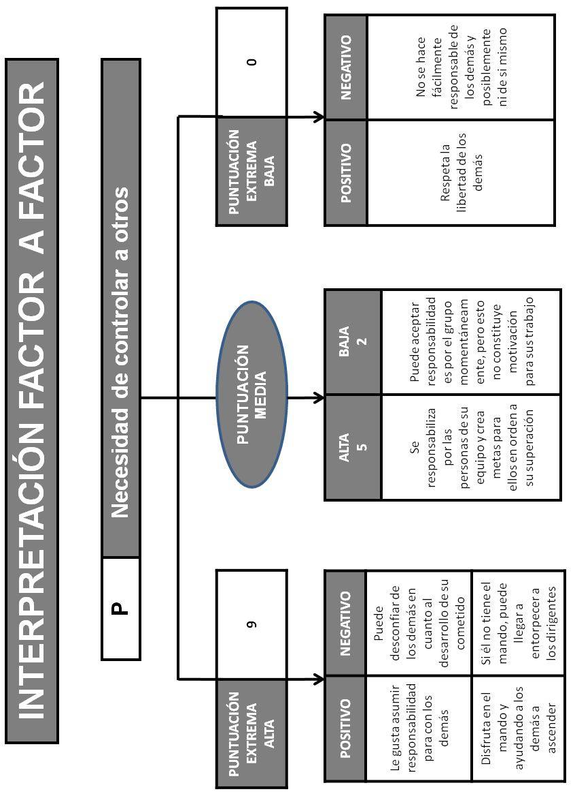
I: ROL: APTITUD PARA TOMAR DECISIONES

Aptitud para tomar decisiones rápidamente.
Capacidad para asumir riesgos.

Nota Alta

INTERPRETACIÓN POSITIVA | INTERPRETACIÓN NEGATIVA
- Toma decisiones rápidamente, con entusiasmo.  - Acepta asumir riesgos.  - Confía en su intuición a la hora de decidirse. | - Impaciente, quiere pasar enseguida a las conclusiones (con baja T)  - Impulsivo: puede tomar decisiones irreflexivas.  - Tiende a conceder mayor importancia a la rapidez que a la precisión.

Nota Baja

INTERPRETACIÓN POSITIVA | INTERPRETACIÓN NEGATIVA
- Muy prudente y riguroso.  - Detesta las conclusiones precipitadas: analiza detenidamente la situación antes de emprender cualquier acción. | - Titubea demasiado.  - Teme comprometerse.  - Lentitud excesiva a la hora de tomar una decisión.

CORRELACIONES ENTRE L y P

L+ P+  Líder responsable y consolidado. Tendencia Autoritaria. | L- P+  Le gustaría dominar a los demás pero carece de la seguridad necesaria en sí mismo. Tiene capacidades de mando pero nunca ha tenido ocasión de manifestarlas
L+ P-  Posible conflicto; liderazgo artificial, concede importancia a la imagen, pero rehúye las responsabilidades.  Obligado a asumir las funciones de líder sin quererlo (ejemplo: ascenso fallido).  Líder que no quiere hacerse cargo de los demás, que tiende a responsabilizarlos. | L- P-  Poco autoritario: No está motivado por ninguna función de responsabilidad jerárquica.

CORRELACIÓN ENTRE A, L, P, I  A+ L+ P+ I+  Líder ambicioso entusiasta. | ENTRE A, L Y P  A+ L- P-  Posible conflicto para un responsable jerárquico, ambicioso para él, pero no para los demás
CORRELACIÓN ENTRE A e I

A+ I+  Gran capacidad de iniciativa | A+ I-  Ambicioso, pero sin prisas calcula prudentemente

V: ROL DE TIPO VIGOROSO

Energía física. Buena resistencia desde el punto de vista físico. Aquel que está en su continuo movimiento.

Nota Alta

INTERPRETACIÓN POSITIVA | INTERPRETACIÓN NEGATIVA
- Buena energía física le sobra vigor.  - Puede realizar trabajos penosos y que requieran gran resistencia.  - Se expresa físicamente.  - Le gusta desplazarse frecuentemente. | - Difícilmente consigue estarse quieto.  - Se concentra con dificultad.  - Inadaptado para trabajos sedentarios.

Nota Baja

INTERPRETACIÓN POSITIVA | INTERPRETACIÓN NEGATIVA
- Puede adaptarse a trabajos sedentarios. | - Tiene poca resistencia física: se cansa pronto.  - Escaso vigor físico.

T: ROL DE TRABAJADOR DE RITMO RAPIDO

Ritmo de vida, animación y entusiasmo. Energía mental.

Nota Alta

INTERPRETACIÓN POSITIVA | INTERPRETACIÓN NEGATIVA
- Trabaja rápido.  - Cumple los plazos.  - Capaz de pasar a la velocidad superior en caso necesario: puede trabajar a presión.  - Realizador y eficaz.  - Le gusta tener mucho trabajo pendiente.  - No necesita que le estimulen. | - Personalidad en tensión permanente.  - Irritable.  - Actúa a un ritmo tan rápido que puede cometer errores.

Nota Baja

INTERPRETACIÓN POSITIVA | INTERPRETACIÓN NEGATIVA
- Personalidad más bien tranquila.  - Pausado.  - Trabaja con esmero. | - No le interesan los detalles.  - No tiene el sentido de lo urgente.  - Trabaja a un ritmo lento, independientemente de las circunstancias.

CORRELACIONES ENTRE G Y T

Cantidad, Ritmo de Trabajo y Eficacia

 | G+ T+ | Trabaja mucho y quiere que todo el mundo lo sepa
 | G+ T- | Se prodiga en cuanto a energía, pero con escasa eficacia real
 | G- T+ | Domina bien su trabajo: trabaja deprisa
 | G- T- | Riesgo de pereza

ASOCIACIONES LÓGICAS

Entre T y V

V+ T+ |  | Muy activo, rápido y vigoroso. Buen dinamismo general.
V+ T- |  | Dinamismo más físico que mental.
V- T+ |  | Trabaja de prisa y mucho en una función sedentaria. Sobreestima en ocasiones la energía de que dispone (véase aquí una consecuencia posible del Efecto Estrés)
V- T- |  | Falta de dinamismo.

Entre A y T

A+ T+ |  | Activo y ambicioso. Cuenta con los medios para satisfacer sus ambiciones.
A+ T- |  | Aspiraciones demasiado elevadas para sus capacidades. Riesgo de insatisfacción.

Entre T e I

I+ T- |  | A veces toma decisiones precipitadas. Cambia con el viento. Impulsivo, piensa insuficientemente antes de tomar una decisión.
I+ T+ |  | Reflejos (mentales) rápidos.
I- T- |  | Vacila a la hora de decidir, quiere hacerlo a su ritmo.

R: ROL DE TIPO TEORICO.

Capacidad para el método y la planificación. Estilo de razonamiento.

Nota Alta

INTERPRETACIÓN POSITIVA | INTERPRETACIÓN NEGATIVA
- Planificador a largo plazo.  - Reflexivo.  - Interesado por las ideas, los conceptos, las teorías.  - Le gusta planificar.  - Capaz de dominar la situación desde cierta altura, de ver la realidad desde cierta perspectiva.  - Capaz de analizar las situaciones y sacar deducciones lógicas. | - Soñador. Está en las nubes.  - Carece del sentido de la realidad.  - Demasiado teórico.

Nota Baja

INTERPRETACIÓN POSITIVA | INTERPRETACIÓN NEGATIVA
- Práctico y pragmático.  - Realizador más que creador.  - Hombre de acción.  - Sentido común concreto.  - Actúa por intuición. | - Actúa sin haber preparado su acción.  - Se ciñe demasiado al terreno, a la acción inmediata.  - Piensa a corto plazo.

C: ROL DE TIPO ORGANIZADO

Sentido del orden y la organización.

Nota Alta

INTERPRETACIÓN POSITIVA | INTERPRETACIÓN NEGATIVA
- Preciso y ordenado.  - Estructurado.  - Administra bien su tiempo.  - Concede gran importancia a su organización le gusta que cada cosa esté en su sitio. | - Organizador a ultranza, tal vez en perjuicio de su eficacia.  - Rígido y maniático: falta de flexibilidad.  - Esta rigidez puede dificultar su creatividad.

Nota Baja

INTERPRETACIÓN POSITIVA | INTERPRETACIÓN NEGATIVA
- Flexible y adaptable, incluso en un contexto no estructurado.  - Se acomoda y tolera la falta de orden y ambigüedad.  - No rígidamente metódico. | - Carece de orden y claridad.  - Descuidado.  - Administra mal su tiempo.

C- |  | Puede compensarse con A+. La falta de organización queda compensada por el sentido del objetivo que se persigue. El objetivo estructura la acción.
C+ |  | Puede constituir una compensación de I-. Los procedimientos facilitan a veces la toma de decisiones.

D: ROL DE INTERESADO EN TRABAJAR AL DETALLE

Conocimiento de la necesidad de precisión. Interés por el detalle.

Nota Alta

INTERPRETACIÓN POSITIVA | INTERPRETACIÓN NEGATIVA
- Se siente responsable de la exactitud y de la cantidad suficiente de los datos facilitados.  - Le gusta trabajar de manera detallada, minuciosamente.  - Disfruta trabajando con detalles. | - Se pierde en detalles: el árbol le oculta el bosque.  - No sabe definir prioridades.  - Puede tratarse de una huida ante el mando y las responsabilidades.

Nota Baja

INTERPRETACIÓN POSITIVA | INTERPRETACIÓN NEGATIVA
- Un buen delegador.  - Sabe esperar lo importante de lo que no lo es.  - Muy competente en temas generales.  - Prescinde gustosamente de los detalles.  - Buena mentalidad de síntesis. | - Puede actuar a partir de datos inexactos o insuficientes.  - Puede analizar precipitadamente algo que requeriría un estudio detallado.

CORRELACIONES ENTRE T Y R: El hombre de acción o de reflexión

T+ R+  Acción rápida, eficaz, planificada, sopesada | T+ R-  Acción rápida, pero más instintiva que racional

T- R+
Piensa mucho, pero actúa poco

CORRELACIONES ENTRE R y A

A+ R+  Planifica bien su carrera. Buen estratega. Piensa a largo plazo. | A+ R-  Ambicioso, impaciente. Quiere conseguir resultados inmediatamente. (Remitirse a N- y Z+ para completar el perfil)
- R-
Le cuesta planificar a largo plazo

CORRELACIONES ENTRE R e I

R+ I+  Asimila deprisa. Toma decisiones rápidas y pensadas. Toma decisiones muy acertadas. | 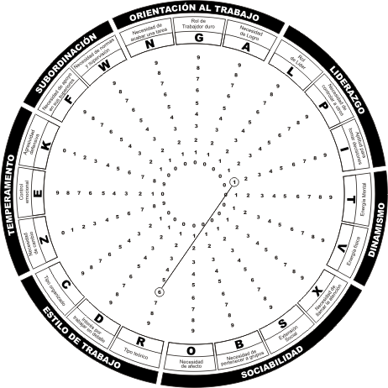  R+ I-  Actitud titubeante. Decisiones lentas y maduras.
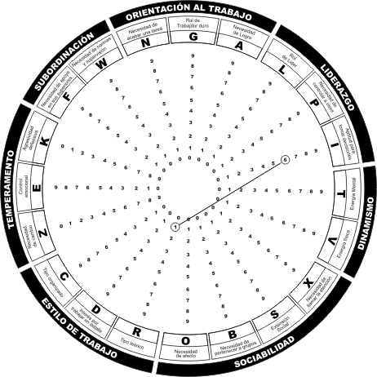  R- I+  Decisiones impulsivas, insuficientemente maduras. | 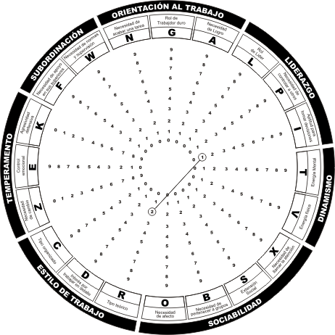  R- I-  Riesgo de bloqueo. Se siente incómodo en situaciones que le obligan a comprometerse

CORRELACIONES ENTRE I, R, A, y T

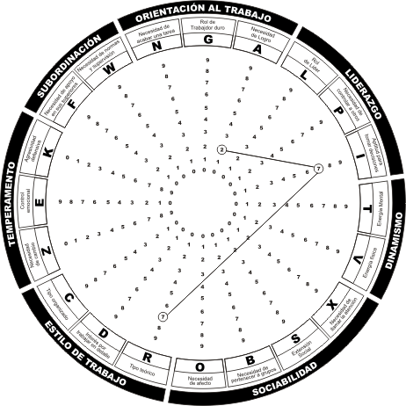
I+ R+ A-
Decisiones rápidas y eficaces, pero no relativas a proyectos a largo plazo
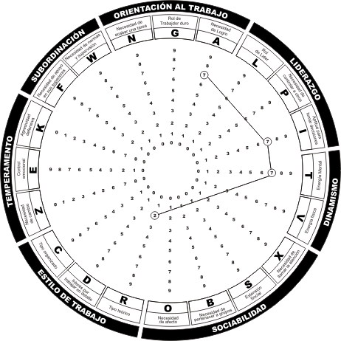
I+ R- A+ T+
Decisiones rápidas, prácticas y coherentes con la acción y el objetivo final

CORRELACIONES ENTRE N y D: TIPO DE DELEGACIÓN

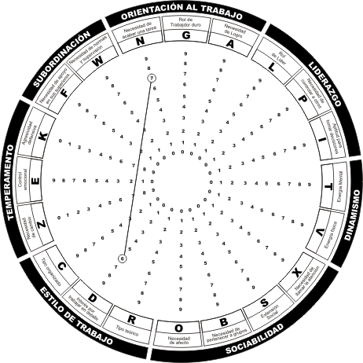  N+ D+  No delega nunca. Lo controla personalmente. Lo vuelve a hacer todo | 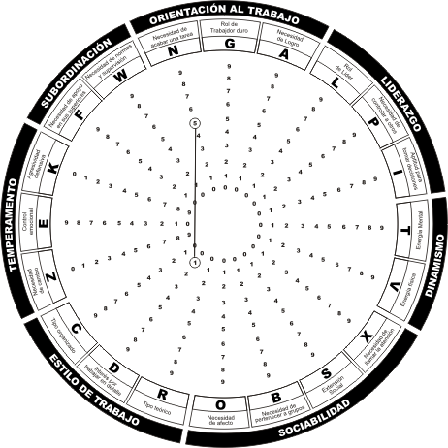  N medio D-  Controla los resultados, pero delega los detalles
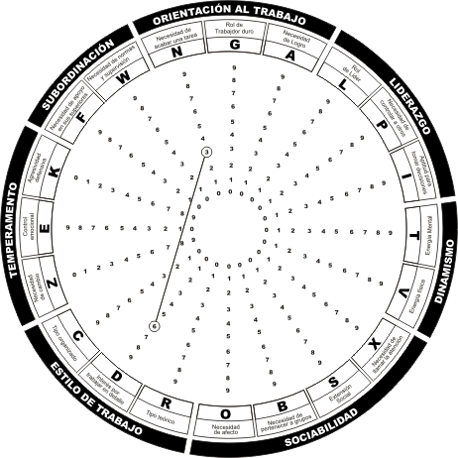  N- D+  Delega, pero pierde el tiempo en verificaciones inútiles de detalles sin importancia | 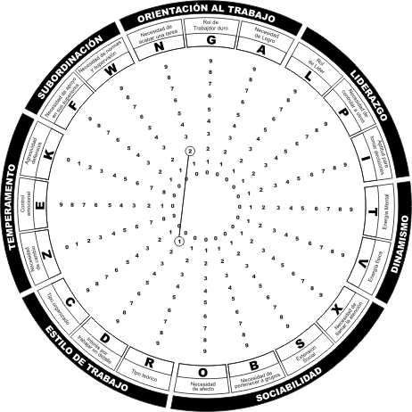  N- D-  Delegación total. Escaso control

CORRELACIONES ENTRE D y A
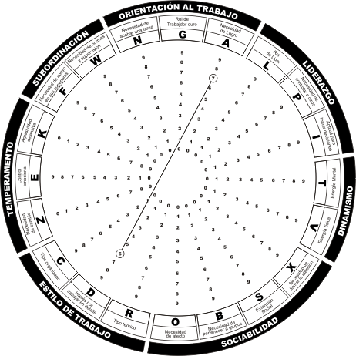
D+ A+
Perfeccionista
CORRELACIONES ENTRE R, D y C
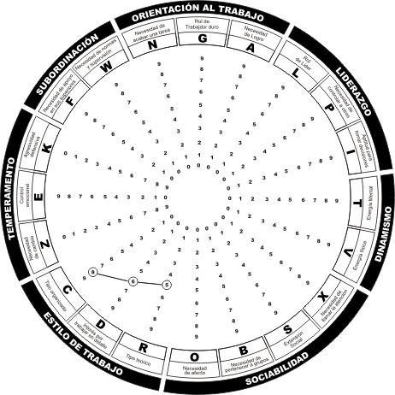
C+ D+ R+
Buen gerente (el valor de R dependerá del tipo de función) o buen administrador

ASOCIACIONES LÓGICAS

Entre C y D

C+ D+ |  | Muy preciso y organizado. Puede llegar a ser maniático.
C+ D- |  | Organiza globalmente, pero no le interesan los detalles.
C- D+ |  | Puede carecer de claridad y organización. Puede perderse en los detalles.
C- D- |  | El orden y los detalles no le interesan. Puede llegar a ser desordenado.

Entre D y R

D- R+ |  | Delegador
D+ R- |  | Le gusta tener ideas, trazar planes pero no siempre sabe identificar lo fundamental.
D+ R+ |  | Planificador a largo plazo, mentalidad elaboradora, no suficientemente directo, dificultad en separar hechos importantes de los que no lo son.

X: NECESIDAD DE LLAMAR LA ATENCIÓN

Necesidad de llamar la atención, de que se fijen en él.

Nota Alta

INTERPRETACIÓN POSITIVA | INTERPRETACIÓN NEGATIVA
- Satisfecho de sí mismo y de su manera de ser.  - Presencia muy notada en los grupos.  - Se siente a gusto en las situaciones en que es preciso dar la cara: no le asustan las luces de candilejas.  - Se esfuerza en merecer la atención y la aprobación ajenas.  - Tiene orgullo de sí mismo y de su propio estilo. | - Actúa más por el efecto que produce que por la eficacia.  - Mitómano, carga las tintas y pretende a toda costa llamar la atención sobre su persona.

Nota Baja

INTERPRETACIÓN POSITIVA | INTERPRETACIÓN NEGATIVA
- Sincero y auténtico, poco propenso a tergiversar la realidad o a actuar de mala fe.  - Modesto y discreto: no finge delante de los demás.  - Presunciones de honradez. | - Tímido, de personalidad apagada.  - Puede carecer de seguridad en sí mismo.  - Se subestima.  - Riesgo de que no “venda” su imagen suficientemente.

S: ROL EXTENSIÓN SOCIAL

Afirmación social. Facilidad para establecer contactos con los demás. Nivel de confianza en las relaciones sociales.

Nota Alta

INTERPRETACIÓN POSITIVA | INTERPRETACIÓN NEGATIVA
- Amable y de carácter abierto; establece contactos consistentes con muy diversos interlocutores.  - Crea un buen ambiente a su alrededor.  - Facilidad de comunicación.  - Los contactos con los demás le producen satisfacción.  - Seguridad en sí mismo en lo que se refiere a las relaciones con los demás.  - Extrovertido. | - Puede perder el tiempo en charlas ociosas.  - Demasiado preocupado por los aspectos sociales.

Nota Baja

INTERPRETACIÓN POSITIVA | INTERPRETACIÓN NEGATIVA
- Trabaja, a gusto sólo.  - Serio, más motivado por su trabajo que por los contactos.  - Selectivos en sus primeros contactos. | - Recogido en sí mismo: Poco dado a la comunicación.  - Falta de tacto y de saber estar: torpe.  - Falta de seguridad en sí mismo y en sus relaciones con los demás.  - Se siente más a gusto en una relación formal.

B: NECESIDAD DE PERTENECER A GRUPOS

Necesidad de integrarse en un equipo y de que éste le acepte.

Nota Alta

INTERPRETACIÓN POSITIVA | INTERPRETACIÓN NEGATIVA
- Espíritu de equipo.  - Consciente de las actitudes del grupo y de las necesidades de éste.  - Le gusta trabajar con los demás.  - Es naturalmente benévolo con los demás.  - Sensible a las presiones del grupo.  - No quiere que el grupo le rechace.  - Cree que el interés colectivo tiene prelación sobre el interés individual. | - Dependiente del grupo.  - Se fusiona con el grupo.  - Poca personalidad.  - Se deja influir por el grupo.  - Esta puntuación puede reflejar falta de madurez.  - Su excesiva lealtad puede ser un impedimento en su trabajo.

Nota Baja

INTERPRETACIÓN POSITIVA | INTERPRETACIÓN NEGATIVA
- Independiente: no hace lo que hace la gente.  - Poco sensible a las presiones del grupo: anticonformista.  - Seguro de sí mismo. | - Solitario.  - No comparte las necesidades del grupo y puede cometer errores de apreciación.  - Puede tener problemas de integración.  - Escaso espíritu de equipo.  - Individualista.

O: NECESIDAD DE INTIMIDAD Y AFECTO

Necesidad de calor humano y cariño. Necesidad de desarrollar relaciones profundas con los demás. Nivel de preocupación por los demás.

Nota Alta

INTERPRETACIÓN POSITIVA | INTERPRETACIÓN NEGATIVA
- Es capaz de establecer relaciones cálidas y sinceras.  - Comprensivo y abierto a los problemas humanos.  - Sensible al ambiente del medio de trabajo. | - Vulnerable frente a los demás.  - Se angustia cuando no le quieren.  - Riesgo de carecer de objetividad.  - Puede implicarse personalmente demasiado en un contexto profesional.  - Se angustia cuando no lo quieren (valora todo en términos de si le quieren o no)

Nota Baja

INTERPRETACIÓN POSITIVA | INTERPRETACIÓN NEGATIVA
- Objetivo e imparcial.  - Poco vulnerable.  - Emocionalmente autoconfiado. | - Parece frío y distante.  - Incapaz de comunicar afectivamente con los demás: se siente a disgusto en situaciones interpersonales.  - Ignora los sentimientos de los demás.  - Poco sensible a los problemas humanos.

CORRELACIONES ENTRE S y O
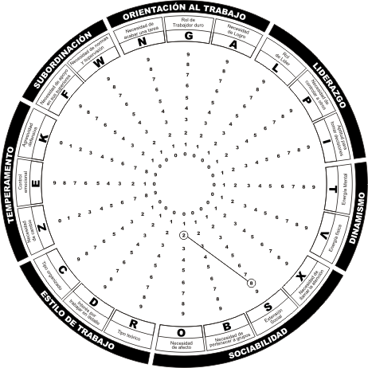
S+ O-
Sabe manejar a los demás. Cordial, pero no se implica afectivamente
CORRELACIONES ENTRE S- O+
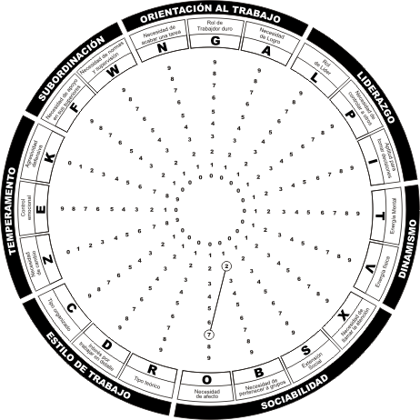
S- O+
Puede dejarse manipular. Vulnerable

CORRELACIONES ENTRE R y O

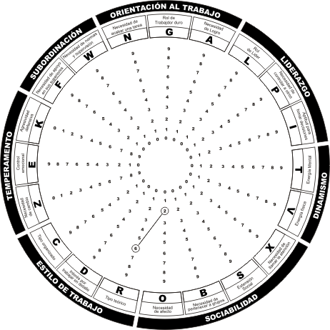  R+ O-  Mentalidad racional y objetiva | 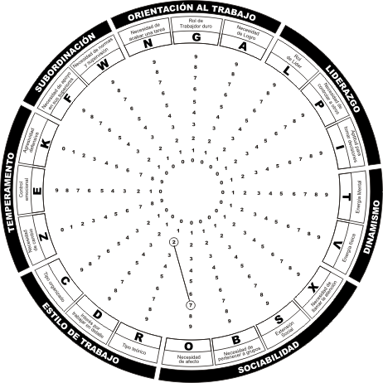  R- O+  Se deja llevar por los sentimientos más que por la razón. Subjetivo.
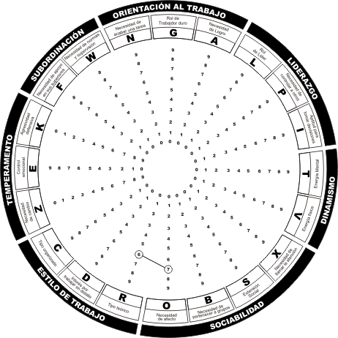

R+ O+
Fina capacidad de juicio con tendencia a la subjetividad

ASOCIACIONES LÓGICAS

X debe ponerse en relación con todas las demás puntuaciones altas, ya que éstas pueden poner de manifiesto en que ámbito quiere ser apreciado el entrevistado o por que razones desea llamar la atención.

Entre O y X

O+ X+ |  | Pretende llamar la atención para ganarse la simpatía de los demás.

Entre S y X

S+ X+ |  | Extrovertido. Necesita imperiosamente los contactos. Tipo “cocktail – party”. Mundano
S- X- |  | Introvertido. Los contactos le interesan poco. Trabaja en solitario.

Entre O y B

O+ B+ |  | Afectivo, gregario. Relaciones profundas y eficaces con el grupo.
O+ B- |  | Prefiere las relaciones personales a las de grupo.
O- B- |  | Independiente. Individualista.

Entre S y O

S+ O+ |  | Muy propenso a los contactos. Caluroso y a gusto.
S- O- |  | Frío. Muy introvertido

Entre V y B

V+ B+ |  | Le gustan los deportes de equipo.
V+ B- |  | Prefiere los deportes individuales.

Z: NECESIDAD DE CAMBIO – IGUALDAD

Capacidad para adaptarse fácilmente a los cambios.

Nota Alta

INTERPRETACIÓN POSITIVA | INTERPRETACIÓN NEGATIVA
- Le gusta el cambio.  - Abierto a las ideas nuevas, a la variedad, innovador.  - Adaptable a muy diversas situaciones: mente ágil. | - Agitado e inestable: se aburre con facilidad.  - Incapaz de adaptarse a la rutina. Inquieto.  - Puede no mantenerse en una situación durante el tiempo suficiente para aprovecharla al máximo.  - Puede sentirse insatisfecho o frustrado con su trabajo.  - Huida hacia delante.

Nota Baja

INTERPRETACIÓN POSITIVA | INTERPRETACIÓN NEGATIVA
- Se adapta con facilidad a la rutina sin aburrirse.  - Conservador.  - Estable. | - Se resiste al cambio: escasa capacidad de adaptación a situaciones nuevas y diversas.  - Pasivo e inactivo, en la medida en que rechaza cualquier innovación.

E: ROL DEL TIPO EMOCIONALMENTE CONTROLADO

(E) no es un indicador de la emotividad sino del dominio de ésta.

Nota Alta

INTERPRETACIÓN POSITIVA | INTERPRETACIÓN NEGATIVA
- Tranquilo.  - Domina sus emociones: no se deja impresionar fácilmente y conserva su sangre fría.  - Fiable.  - Maduro.  - No aburre a los demás con problemas personales. | - Pasivo en el aspecto emocional.  - Puede parecer gris y aburrido insensible.  - Nunca se sabe lo que piensa de verdad.

Nota Baja

INTERPRETACIÓN POSITIVA | INTERPRETACIÓN NEGATIVA
- Espontaneo, animado y expresivo: siempre se sabe lo que piensa.  - Se implica emocionalmente en su trabajo.  - Abierto sobre sus sentimientos. | - Humor inestable.  - Falta de ponderación y de sangre fría: tendencia a la exageración y a la dramatización.  - Vulnerable.

K: NECESIDAD DE AGRESIVIDAD DEFENSIVA

Carácter ofensivo. Necesidad de decir “no”, combatividad.

Nota Alta

INTERPRETACIÓN POSITIVA | INTERPRETACIÓN NEGATIVA
- No se deja pisotear.  - No rehuye los conflictos corta por lo sano.  - No oculta sus pensamientos; franqueza.  - Es propenso a la persuasión.  - Carácter lanzado; tiene energías sobradas. | - Propenso a las confrontaciones.  - Susceptible; soporta mal la crítica adversa.  - Agresivo; puede llegar a ser violento (sí V+).  - Atiza los conflictos.  - En ocasiones le cuesta escuchar a los demás.  - Es defensivamente agresivo.

Nota Baja

INTERPRETACIÓN POSITIVA | INTERPRETACIÓN NEGATIVA
- Conciliador, evita los enfrentamientos y lima asperezas.  - Paciente. | - Pasivo, se deja llevar.  - Tendencia a evitar todo lo que pudiera ser conflictivo; política del avestruz.  - Tendencia a cambiar de opinión con facilidad con tal de evitar conflictos; influenciable.

CORRELACIONES TIPO DE LIDERAZGO

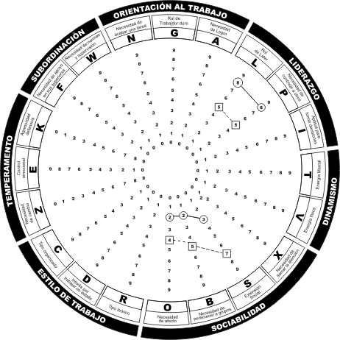
P medio, L medio, S+ B medio O medio
Liderazgo democrático
P+ L+ S- O-
Liderazgo autocrático
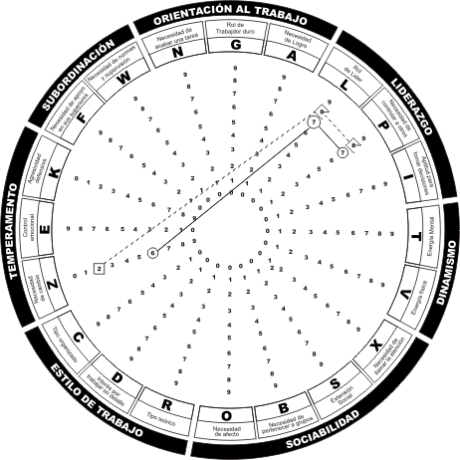
L+ P+ Z-
Líder tradicional, conservador
L+ P+ Z+
Líder orientado hacia el futuro y la novedad

CORRELACIÓN ENTRE Z Y N, A Y R

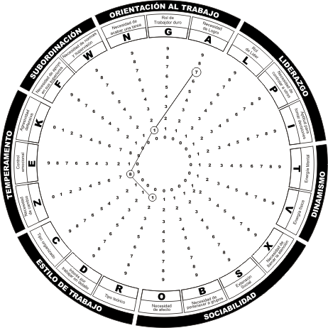

A+ R- Z+ N-
Ambicioso, impaciente, quiere resultados inmediatos

CORRELACIONES ENTRE Z, N Y A

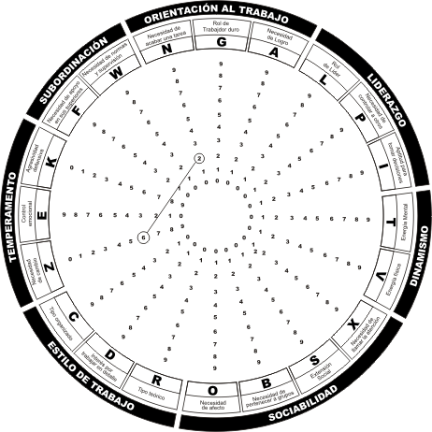
Z+ N-
Impaciente. Nunca llega hasta el final de lo que empieza. Puede ser un “Lanzador de Proyectos”
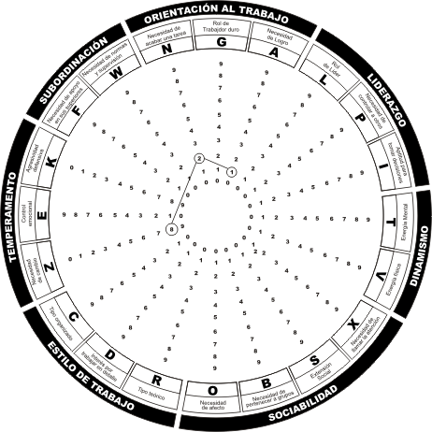

Z+ N- A-
Inestabilidad Profesional

CORRELACIONES ENTRE Z, C Y R

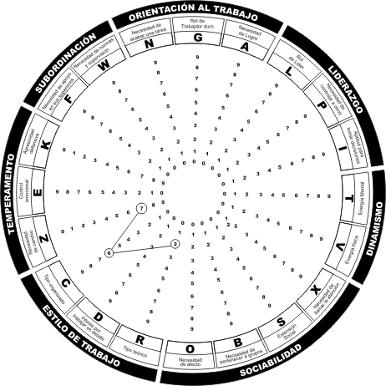
Z+ C+ R-/medio
Hombre de cambios, capaz de reorganizar sistemas desde el punto de vista material o de renovar los procedimientos
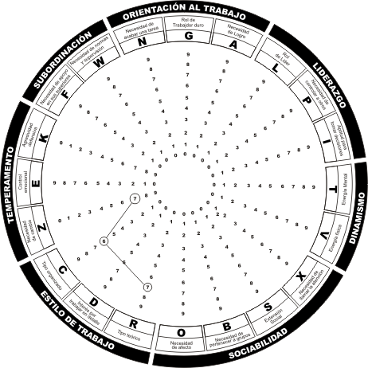

Z+ C+ R+
Hombre de cambios, capaz de reorganizar sistemas desde el punto de vista de los conceptos

CORRELACIONES ENTRE K, Z y E

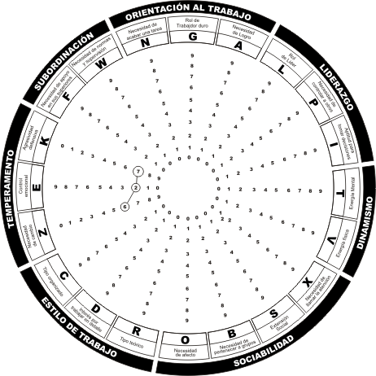  K+ Z+ E-  Le gusta actuar como abogado del diablo. Temperamento explosivo. | 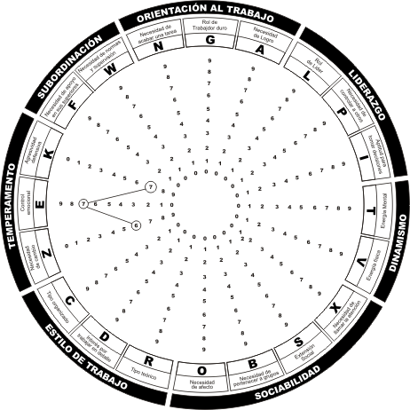  K+ Z+ E+  Bulle, va acumulando y al final estalla. Gran tensión interior, que solo domina hasta cierto punto.
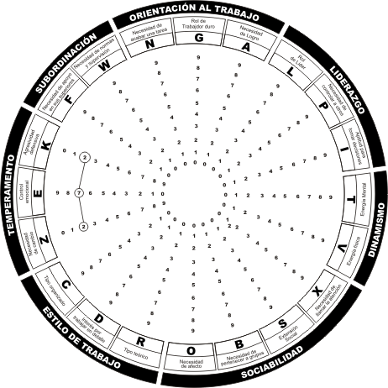  K- Z- E+  Ausencia de crítica. Tranquilo. | 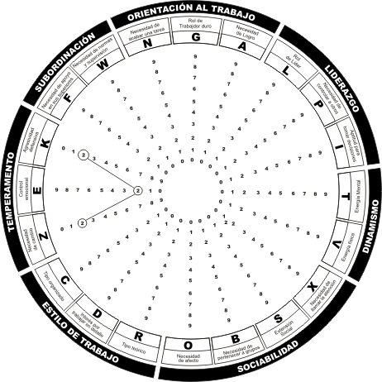  K- Z- E-  Tranquilo y espontáneo.

CORRELACIÓN ENTRE K y A | CORRELACIÓN ENTRE K, E y S
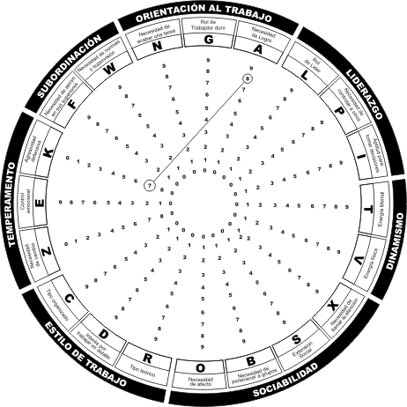  K+ A+  Arribista “cachorro con dientes afilados” muy propenso a la competición. | 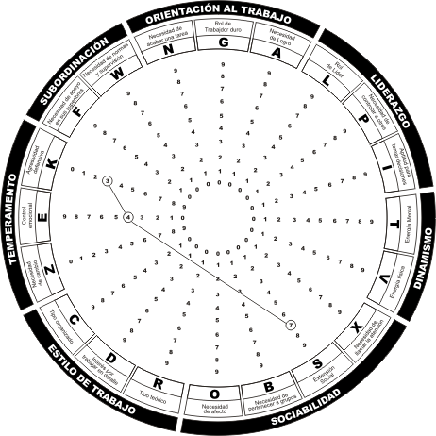  K medio, E medio, S+  Buen negociador
CORRELACIONES ENTRE K y O
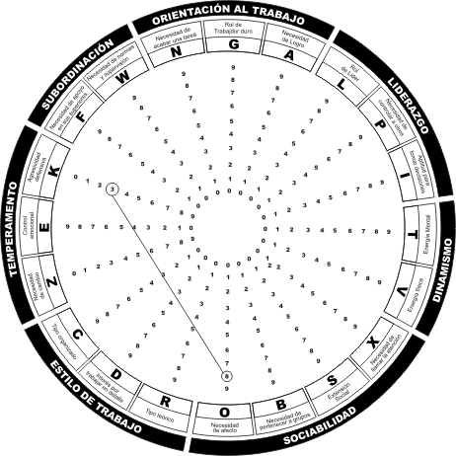
K- O+
Buenas capacidades para escuchar a los demás (fiable sobre todo si E+ medio, X- o medio P+ o medio)

F: NECESIDAD DE APOYO EN SUS SUPERIORES

Nivel de autonomía. Necesidad de mantener buenas relaciones con la jerarquía y de ayudar a ésta de manera eficaz.

Nota Alta

INTERPRETACIÓN POSITIVA | INTERPRETACIÓN NEGATIVA
- Colaborador eficaz. Es un buen “reporting”.  - Mentalidad de la casa.  - Consciente de lo que se espera de él.  - Desea mantener buenas relaciones con sus superiores.  - Se adapta bien a la empresa.  - Persona leal a la organización. | - Tendencia a comportarse como alguien que dice amén a todo.  - Nunca dice lo que piensa por miedo a disgustar a su jefe.  - Cede ante sus superiores.  - Rara vez adopta posiciones personales.  - Más bien conservador.  - Falta de independencia.

Nota Baja

INTERPRETACIÓN POSITIVA | INTERPRETACIÓN NEGATIVA
- No necesita que su jefe le anime para triunfar.  - Motivado por el trabajo, no por los elogios.  - Independiente con respecto a la autoridad. | - Propenso a discutir.  - No respeta mucho la jerarquía.  - Crítico.

W: NECESIDAD DE NORMAS Y SUPERVISIÓN

Necesidad de normas y de supervisión. Necesidad de directivas y estructuras. Grado de adhesión a las estructuras.

Nota Alta

INTERPRETACIÓN POSITIVA | INTERPRETACIÓN NEGATIVA
- Se adhiere a la política interna, los reglamentos y la estructura de la empresa, obedece al pié de la letra lo que se le ordena.  - Necesita basarse en sus competencias para poder trabajar. | - Rígido, esclavo de las normas, dependiente de la empresa.  - Quiere que le digan lo que tiene que hacer, pero también como debe hacerlo, necesidad de instrucciones detalladas.  - Pocas iniciativas y escasa autonomía.  - Falta de creatividad.

Nota Baja

INTERPRETACIÓN POSITIVA | INTERPRETACIÓN NEGATIVA
- Prefiere guiarse por objetivos y no por tareas, quiere saber lo que tiene que hacer y no como tiene que hacerlo.  - Autónomo: en general prefiere trabajar de forma independiente.  - Puede arrancar de cero, crearlo todo otra vez.  - Inconformista y Emprendedor. | - Sigue sus propias reglas, que pueden eventualmente chocar con las de los demás.  - No respeta las reglas.

CORRELACIÓN CON W: LA CREATIVIDAD

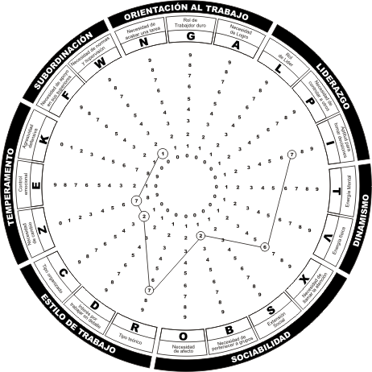
W- Z+ I+ B- X+ C-, con R+
Creatividad en el ámbito de las teorías y los conceptos
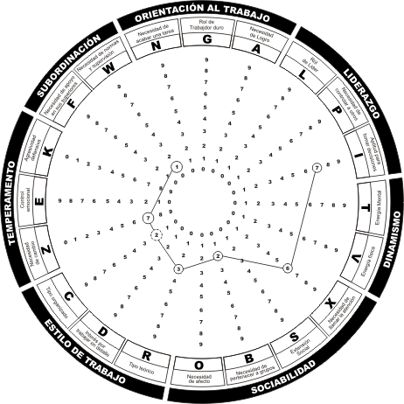

W- Z+ I+ B- X+ C-, con R-
Creatividad más concreta, instintiva. Es el artista o la persona que dará con la solución práctica a los problemas planteados

Nota: En el supuesto de los grupos de creatividad, B puede ser medio.

ASOCIACIONES LÓGICAS

Entre F, W e I

F+ W+ I- |  | Pocas iniciativas personales.

Entre L y W

L+ W+ |  | Posible conflicto entre el deseo de ser líder y la dependencia.
L+ W- |  | Líder autónomo.
L- W+ |  | Dependiente. Necesita estructuras en que apoyarse.

1. PRINCIPIO Y PROCEDIMIENTO

La normalización permite situar a una persona con respecto a una población de referencia. Es un preliminar obligado en el desarrollo de cualquier test.

En el caso del PAPI, la escala de puntuación va de 0 a 9 para cada uno de los factores. Por tanto, la media teórica sería de 4, 5. Ahora bien, el análisis de los resultados obtenidos con un total de 1,605 personas pone de manifiesto que ésta media teórica no siempre coincide con la media registrada en nuestra población de referencia.

Con objeto de poder utilizar el test de una manera fiable, hemos calculado, pues, la media que permite caracterizar cada uno de los factores.

2. RECOGIDA DE DATOS

Para afinar todavía más nuestro análisis, hemos considerado conveniente basarnos además en otros diversos criterios susceptibles de influir en los resultados (véanse los cuadros de las páginas siguientes).

DISTRIBUCIÓN DE LA POBLACIÓN EN FUNCIÓN DE LOS DIFERENTES CRITERIOS

Sexo
Clave 1 – | Masculino |  | 89.6% |  | (1,438 personas)
 | Femenino |  | 10,4% |  | (167 personas)
Edad
Clave 1 – | Menos de 20 años |  | 0.4% |  | (5 personas)
2 – | De 21 a 25 años |  | 17.6% |  | (283 personas)
3 – | De 26 a 30 años |  | 28% |  | (449 personas)
4 – | De 31 a 35 años |  | 28% |  | (449 personas)
5 – | De 36 a 40 años |  | 16.9% |  | (272 personas)
6 – | De 41 a 45 años |  | 6.5% |  | (105 personas)
7 – | De 46 a 50 años |  | 1.9% |  | (31 personas)
8 – | De 51 a 55 años |  | 0.6% |  | (10 personas)
9 – | De 56 y más años |  | 0.1% |  | (1 persona)
Estudios
Clave 1 – | Menos que bachillerato |  | 7% |  | (116 personas)
2 – | Bachillerato o equivalente |  | 11% |  | (177 personas)
3 – | Formación profesional |  | 21% |  | (336 personas)
4 – | Licenciatura, doctorado, escuelas técnicas superiores |  | 49% |  | (784 personas)
5 – | Tercer ciclo, escuelas especiales |  | 12% |  | (192 personas)
Experiencia profesional
Clave 1 – | Menos de 3 años |  | 25% |  | (410 personas)
2 – | De 3 a 6 años |  | 18% |  | (288 personas)
3 – | De 7 a 10 años |  | 20% |  | (321 personas)
4 – | Más de 10 años |  | 37% |  | (586 personas)
Experiencia en el puesto que pretende el candidato
Clave 1 – | Menos de un año |  | 30% |  | (488 personas)
2 – | 1 año |  | 6.7% |  | (108 personas)
3 – | 2 años |  | 9% |  | (140 personas)
4 – | 3 años |  | 8% |  | (126 personas)
5 – | 4 años |  | 5% |  | (79 personas)
6 – | Más de 4 años |  | 41.3% |  | (664 personas)

Naturaleza del puesto desempeñado por el candidato
(Si se trata de un principiante, naturaleza del puesto al que aspira)
Clave 1 – | Dirección General |  | 1.8% |  | (28 personas)
2 – | Personal |  | 3.6% |  | (58 personas)
3 – | Informática |  | 6% |  | (99 personas)
4 – | Comercial |  | 38.6% |  | (619 personas)
5 – | Producción |  | 22% |  | (352 personas)
6 – | Técnica ajena a producción |  | 8.6% |  | (138 personas)
7 – | Administración, finanzas, asesoría jurídica |  | 19.4% |  | (311 personas)
Empleo más elevado desempeñado por el candidato a lo largo de su carrera
(Si se trata de un principiante, nivel del puesto al que aspira)
Clave 1 – | No Ejecutivo |  | 12.3% |  | (197 personas)
2 – | Encargado, Ejecutivo Asimilado |  | 11.6% |  | (187 personas)
3 – | Ejecutivo Principiante |  | 28% |  | (448 personas)
4 – | Ejecutivo Medio |  | 35.5% |  | (567 personas)
5 – | Ejecutivo Superior |  | 10% |  | (161 personas)
6 – | Ejecutivo de Dirección |  | 2.8% |  | (45 personas)
Mayor número de subordinados a las órdenes del candidato a lo largo de la carrera de éste
Clave 1 – | Ninguno |  | 52.5% |  | (842 personas)
2 – | De 1 a 5 |  | 18.4% |  | (295 personas)
3 – | De 6 a 10 |  | 10% |  | (158 personas)
4 – | De 11 a 50 |  | 11.7% |  | (188 personas)
5 – | De 51 a 100 |  | 3.3% |  | (55 personas)
6 – | Más de 100 |  | 4.1% |  | (67 personas)

3. RESULTADOS GENERALES

En primer lugar, se determinó una media general de todos los criterios juntos. Los resultados registrados en una población dada siguen, por lo general, una curva teórica, denominada curva de GAUSS.

10% de resultados muy buenos o muy malos

20% de resultados medianamente buenos o medianamente malos

40% de resultados medios
10%
20%
40%
20%
10%

A continuación se determinaron, los límites de clase para cada uno de los factores, es decir, las puntuaciones mínimas y máximas de todos ellos (figura página 72 y cuadro página 73)

Ejemplos

Factor N | 10 % muy buenos |  | Entre 7, 45 y 9
 | 20 % medianamente buenos |  | Entre 6, 5, y 7, 45
 | 40 % medios |  | Entre 4, 7 y 7, 45
 | 20 % medianamente malos |  | Entre 3, 12 y 4, 7
 | 10 % muy malos |  | Entre 0 y 3, 12
Factor D | 10 % muy buenos |  | Entre 6, 2 y 9
 | 20 % medianamente buenos |  | Entre 4, 57 y 6, 20
 | 40 % medios |  | Entre 2, 17 y 4, 57
 | 20 % medianamente malos |  | Entre 0, 78 y 2, 17
 | 10 % muy malos |  | Entre 0 y 0, 78
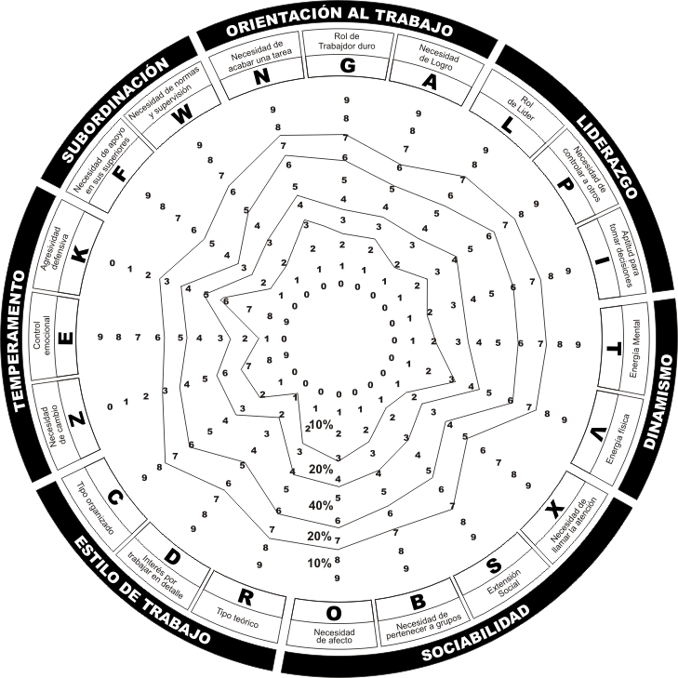
A. LIMITES DE CLASES

Roles |  |  |  |  |  | Necesidades
G | 2.5 | 3.68 | 5.56 | 7.06 |  | N | 3.12 | 4.7 | 6.5 | 7.45
L | 1.77 | 3.30 | 5.50 | 7.10 |  | A | 2.5 | 3.54 | 5.12 | 6.23
I | 1.72 | 3.56 | 6.00 | 7.42 |  | P | 2.59 | 4.12 | 6.29 | 7.61
T | 2.12 | 3.63 | 5.87 | 7.23 |  | X | 1.62 | 2.45 | 3.83 | 5.1
V | 3.17 | 4.54 | 6.12 | 7.32 |  | B | 2.58 | 3.97 | 5.82 | 6.95
S | 1.59 | 3.09 | 5.39 | 7.10 |  | O | 3.14 | 4.34 | 6.25 | 7.5
R | 2.75 | 4.15 | 6.16 | 7.50 |  | Z | 3.14 | 4.26 | 5.83 | 6.86
D | 0.78 | 2.17 | 4.57 | 6.20 |  | K | 2.73 | 3.7 | 4.96 | 5.96
C | 2.04 | 3.57 | 6.14 | 7.75 |  | F | 1.64 | 2.57 | 3.28 | 5.35
E | 1.38 | 2.67 | 4.79 | 6.22 |  | W | 1.92 | 3.16 | 4.93 | 6.23

El presente cuadro se interpreta de la siguiente forma: en el caso del factor G, el 10% de las puntuaciones son inferiores a 2, 5; y el 20% quedan comprendidas entre 2, 5 y 3, 68, el 40% entre 3, 68 y 5, 56; el 20% entre 5, 56 y 7, 06 y el 10% son superiores a 7, 06. (Igual para los restantes factores).
B. INFLUENCIA DE LOS DIFERENTES CRITERIOS

N – Necesidad de finalizar personalmente una tarea

El factor N no es globalmente sensible:

- A la edad (curva en U)
- A la experiencia en el puesto

Decrece con:

- Los estudios (casi un punto)
- La experiencia profesional (1/4 de punto) para volver a aumentar después de 10 años de experiencia profesional.
- El grado (1/2 punto)
- El número de subordinados (1/2 punto)

Es más elevado:

- En el caso de las mujeres (1/2 punto)

Es inferior:

- En el caso de las personas que trabajan en el departamento de personal

G – Rol de trabajador duro

El factor G no es globalmente sensible a los criterios siguientes:

- Sexo
- Estudios

El factor G decrece significativamente con:

- La edad (variación de aproximadamente 1/2 punto)
- La experiencia profesional (1/2 punto)
- La experiencia en el puesto (1/4 punto)
- El grado (1/2 grado)
- El número de subordinados (1 punto)

El factor G es inferior:

- En el caso de los puestos de Dirección General

A – Necesidad de triunfar

El factor A no es sensible globalmente:

- Al sexo
- A la edad
- A la experiencia profesional
- A la experiencia en el puesto
- Al grado
- Al número de subordinados

Decrece con:

- Los estudios (1/2 punto)

Es más elevado:
- En el caso de los comerciales

Es inferior:
- En el caso de aquellos que trabajan en los Departamentos de Informática y Personal

L – Rol de líder

El factor L aumenta significativamente con:

- La edad (Variación de aproximadamente 1 punto 1/1)
- Los estudios (1/2 punto)
- La experiencia profesional (1 punto)
- La experiencia en el puesto (Algo menos de 1/2 punto)
- El grado (Algo más de 2 puntos)
- El número de subordinados (1 punto)

El factor L es más elevado:

- En los hombres que en las mujeres (1 punto 1/2)
- En los puestos de Dirección General y de Personal

Es inferior:

- Es los puestos de informática y en las técnicas ajenas a Producción (en donde existen muchos técnicos que no tienen subordinados)

P – Necesidad de controlar a otros

El factor P aumenta con:

- La edad (1 punto)
- Los estudios (1/2 punto)
- La experiencia profesional (1/2 punto)
- La experiencia en el puesto (1/2 punto), hasta 3 – 4 años de experiencia. A continuación, la tendencia es decreciente
- El grado (1 punto 1/2)
- El número de subordinados (1 punto), hasta una meseta que se inicia a partir de 10 subordinados

Es más elevado:

- En el caso de los hombres (1 punto 1/2)
- En los puestos de Dirección General y de Personal

Es inferior:

- En el caso de los que trabajan en técnicas ajenas a Producción

I – Aptitud para tomar decisiones

El factor I no es sensible globalmente:

- Al sexo
- A los estudios

Aumenta significativamente con:

- La edad, entre los 20 y los 35 años (Aproximadamente 1/2 punto), con tendencia posterior a decrecer
- La experiencia profesional, durante los 6 primeros años (Aproximadamente 1/2 punto), con tendencia posterior a decrecer ligeramente
- La experiencia en el puesto (1/2 punto)
- El grado (1 punto)
- El número de subordinados (3/4 de punto)

Es más elevado:

- En los casos de Dirección

T – Rol de trabajador de ritmo rápido

Es te factor no es sensible globalmente:

- Al sexo
- A los estudios

Aumenta significativamente con:

- La edad, entre los 2 y 35 años (aproximadamente 1/4 de punto)
- La experiencia profesional (1/3 de punto), durante los 10 primeros años, para decrecer a continuación
- La experiencia en el puesto (1/2 punto)
- El grado (1/2 punto)
- El número de subordinados (1/2 punto)

Es más elevado:

- En los puestos de Dirección

V – Rol del tipo vigoroso

El factor V no es sensible globalmente:

- A la edad
- A los estudios
- A la experiencia profesional
- A la experiencia en el puesto
- Al grado
- Al número de subordinados

En el caso de estos dos últimos criterios, se observa sin embargo a una tendencia del factor V a aumentar con el grado y el número de subordinados.

El factor V es más elevado:

- En los hombres que en las mujeres (1/2 punto)
- En los comerciales

Es inferior:

- En el caso de los miembros de los servicios de Personal, Asesoría Jurídica, Administración y Finanzas.
X – Necesidad de llamar la atención

El factor X no es sensible globalmente:

- Al sexo
- Al grado
- Al número de subordinados

Decrece con:

- La edad (más de 1/2 punto)
- La experiencia profesional (1/2 punto)
- La experiencia en el puesto (algo menos de 1/2 punto)

Aumenta con:

- Los estudios (más de 1/2 punto)

Es más elevado:

- En el caso de los comerciales

S – Extensión Social

El factor S aumenta con:

- Los estudios, sobre todo desde la carencia de títulos hasta los 2 años de estudios universitarios (3/4 de punto)

Decrece con:

- La edad (1 punto)
- La experiencia profesional (casi 1 punto)
- La experiencia en el puesto (1/2 punto)
- El grado (casi 1 punto)
- El número de subordinados (más de 1/2 punto)

Es más elevado:

- En las mujeres que en los hombres (1/4 de punto)
- En el caso de los que trabajan en Informática

Es inferior:

- En el caso de los que desempeñan puestos de Dirección
B – Necesidad de pertenecer a grupos

El factor B no es sensible globalmente:

- Al sexo
- Al número de subordinados

Aumenta con:

- Los estudios (junto significativo)

Decrece con:

- La edad (más de 1/2 punto)
- La experiencia profesional (casi 1/2 punto)
- La experiencia en el puesto (casi 1/2 punto)
- El grado, pero sólo en el caso de los ejecutivos (1/2 punto)

Es más elevado:

- En el caso de los que trabajan en informática (entre ellos es muy importante la noción del trabajo en equipo)

O – Necesidad de intimidad y afecto

El factor O no es sensible globalmente

- A la edad

Aumenta con:

- Los estudios (1/2 punto)

Decrece con:

- La experiencia profesional (1/2 punto)
- La experiencia en el puesto (1/2 punto)
- El grado (1/2 punto)
- El número de subordinados (1/4 de punto)

Es más elevado:

- En las mujeres (1/2 punto)
- En los que trabajan en Informática (1/3 de punto)
R – Rol del tipo teórico

El factor R no es sensible globalmente:

- Al sexo
- A la edad
- Al grado
- Al número de subordinados

Aumenta con:

- Los estudios (más de 1 punto)

Decrece con:

- La experiencia profesional (1/4 de punto)
- La experiencia en el puesto (1/4 de punto)

Es más elevado:

- En el caso de los que trabajan en técnicas ajenas de Producción (especializados muchas veces en tareas de estudio e investigación)

Es inferior:

- En el caso de los comerciales (que son sobre todo hombres de acción)

D – Función del interesado en trabajar al detalle

El factor D no es sensible globalmente:

- A la edad

Decrece con:

- Los estudios (1 punto)
- La experiencia profesional, al comienzo de la vida profesional de (0 a 6 años) (1/4 de punto)
- La experiencia en el puesto (1/4 de punto)
- El grado (casi 1 punto 1/2)
- El número de subordinados (1/2 punto)

Es más elevado:

- En las mujeres
- En los puestos de Informática, Asesoría Jurídica, Administración y Finanzas.

Es inferior:

- En los puestos de Dirección General y Personal

C – Rol del tipo organizado

El factor C no es sensible globalmente:

- A la experiencia en el puesto
- Al número de subordinados (en conjunto)

Aumenta con:

- La edad (3/4 de punto)
- El número de subordinados (cuando dicho número pasa de menos de 50 a más de 50)

Decrece con:

- Los estudios (1 punto)
- El grado (1 punto) (La puntuación de C más elevada es la correspondiente a los no ejecutivos)

Es más elevado:

- En las mujeres (1/2 punto)

Es inferior:

- En el caso de miembros del Servicio de Personal

Z – Necesidad de cambio – igualdad

El factor Z no es sensible globalmente:

- Al sexo
- A los estudios
- A la experiencia profesional
- A la experiencia en el puesto
- Al grado
- Al número de subordinados

Decrece con:

- La edad, después de los 30 años (1/2 punto)

E – Rol del tipo emocionalmente controlado

El factor E no es sensible globalmente:

- Al sexo
- A los estudios
- A la experiencia profesional
- A la experiencia en el puesto

Decrece ligeramente:

- Con la edad (casi 1/2 punto)
- Con el grado (1/4 de punto)
- Con el número de subordinados (1/4 de punto)

Es más elevado:

- (Diferencia justo significativa al 5%) en el caso de los miembros del Servicio Personal

K – Necesidad de agresividad defensiva

El factor K no es sensible globalmente:

- A ninguno de los criterios

Es más elevado:

- En el caso de los comerciales

Es inferior:

- En el caso de los que trabajan en los ámbitos Jurídico, Administrativo y Financiero

F – Necesidad de apoyo en sus superiores

El factor F no es sensible globalmente:

- Al número de subordinados

Aumenta con:

- La edad sobre todo al comienzo de la vida profesional (1/4 de punto)
- Los estudios (1/4 de punto), salvo en el caso de los que carecen de títulos, ya que su puntuación es la más alta de todas.
- La experiencia profesional, sobre todo al principio (hasta 9 años) (menos de 1/2 punto)
- El grado, en el caso de los ejecutivos (1/2 punto). Los no ejecutivos, por su parte registran unas puntuaciones bastante altas.

Es más elevado:

- En las mujeres (1/4 de punto)
- En los puestos de los Servicios Jurídico, Administrativo y Financiero

Es inferior:

- En el caso de los miembros de los servicios de Producción e Informática (muchas veces para grados no muy altos)

W – Necesidad de normas y supervisión

El factor W no es sensible globalmente:

- Al sexo
- A la experiencia en el puesto

Aumenta con:

- La edad (1/2 punto)
- La experiencia profesional, después del período inicial (menos de 1/2 punto) (los principiantes registran puntuaciones muy altas)
- El número de subordinados, por encima de 10 subordinados (1/2 punto) (las puntuaciones son altas en el caso de pocos o ningún subordinado)

Decrece con:

- Los estudios (3/4 de punto)
- Al principio de la vida profesional (menos de 1/2 punto)
- El grado (1/2 punto)

Es inferior:

- En el caso de los miembros del Servicio de Personal
INFLUENCIA DE LOS DIFERENTES CRITERIOS EN LOS FACTORES DEL PAPI

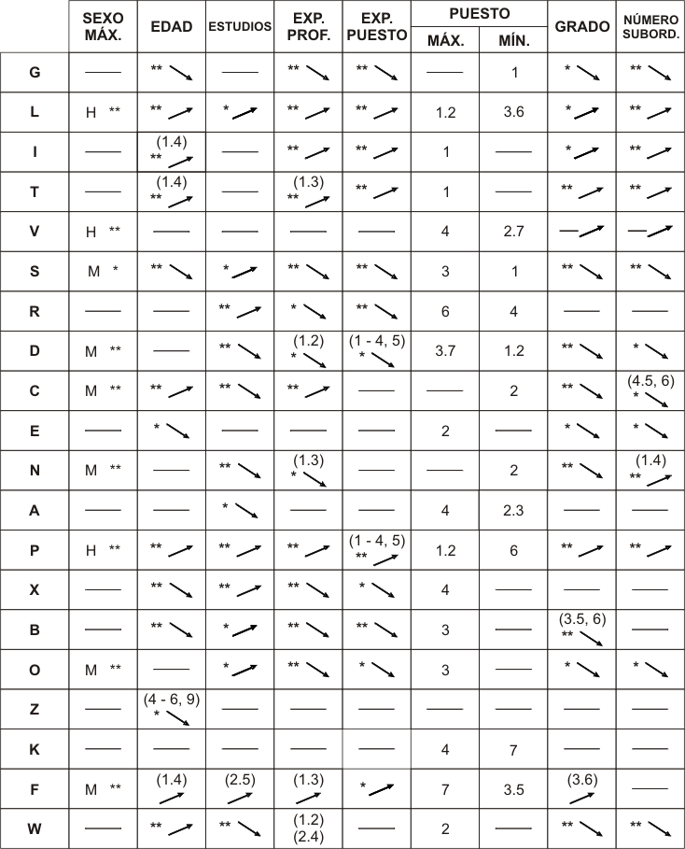
(H: Hombre)
(M: Mujer)
____ | Relación no significativa
* | Relación significativa al 5%
** | Relación significativa al 1%
o | Sentido de la relación. Téngase en cuenta que, en cada criterio se comparan siempre los elementos en el sentido creciente de estos.
Ejemplo:
En el cuadro: Factor G y “Edad” = cuanto mayor sea la edad de la persona, más decrece el Factor G.
Nota: | Los números entre paréntesis indican las claves de los criterios en los que los que se puede poner de manifiesto específicamente alguna diferencia significativa.
Ejemplo: | En el cuadro: En el Factor I, las personas con edad inferior a los 20 años (clave 1) obtienen puntuaciones significativamente menores que las personas con edades comprendidas entre los 31 y 35 años (clave 4)

1. ESTILO INTELECTUAL

El estilo de razonamiento (R): el teórico o el pragmático, la capacidad para planificar a largo plazo y para elaborar estrategias (R, A), el hombre de acción o de reflexión (R, T).

La persona con mentalidad sintética, el generalista o el analista, la persona que llega hasta el fondo de las cosas (D), el perfeccionista (D+ A+).

La persona organizada, en el aspecto material, que sabe administrar su tiempo, o bien la que se acomoda a la confusión (C). La capacidad de gestión (R, C, D,).

La capacidad de tomar decisiones (R, I con A).

La flexibilidad mental (Z+ C- N- W- K-).

La capacidad de juicio (R, O).

2. CAPACIDAD DE REALIZACIÓN

¿Se trata de una persona que delega mucho y que prefiere realizar simultáneamente varias tareas (N-) o de una persona que se entrega totalmente a su trabajo y que prefiere acabar personalmente todo lo que empieza (N+)?

¿Se implica tan sólo con la tarea (N) o también con los objetivos que persigue (A)? ¿Es una persona ambiciosa y exigente (A+), un luchador (K, A) o más bien una persona a quien le interesa sobre todo su satisfacción personal en el trabajo (A-)?

¿Es una persona dinámica o que domina las situaciones (T, G, V)? Si es una persona ambiciosa, ¿Cuenta con los medios para desarrollar su ambición (A+ T+)?

¿Se trata de una persona autónoma, capacitada para tomar decisiones e iniciativas en general (W-, A+, I+) o tan solo en el ámbito de su competencia (W medio, A+, I+)?

¿Es una persona innovadora, que no repara en obstáculos y que sabe correr riesgos (Z+, I+)? El deseo de cambiar, ¿Podría llevarle a la inestabilidad profesional (Z+, N-, A-)?

¿Es una persona creativa (W-, Z+, W, B-, C-, I+)?

¿Es una persona que impulse proyectos (Z+, N-), un organizador de sistemas o procedimientos (Z+, C+ con R)?

3. RELACIONES CON LOS DEMÁS, SOCIABILIDAD

- Sociabilidad

Afirmación personal (L, X, B y S, W)

Habilidad, soltura social (S), sensibilidad abierto a los sentimientos de los demás (O), sentido del trabajo en equipo (B), mundano (S+, X+), capacidad de escuchar a los demás (K, O y E, P, X).

Diplomacia, capacidad para convencer, capacidad de negociación (K, E, S, O).

Persona que consigue de los demás lo que quiere o que se deja llevar por sus sentimientos (O, S).

- Temperamento

Naturaleza emocional: el tranquilo o el tenso, el espontáneo o el que se domina (Z, E, K).

- Relaciones con los demás en términos de autoridad

Capacidad para asumir la función de líder y motivaciones profundas para aconsejar y orientar a los demás (L, P), estilo autoritario o democrático (L, P/S, B, O). Líder innovador o conservador (L, P/Z). Persona que delega: las tareas (N, D) y las responsabilidades (N, P).

- Relaciones con la jerarquía

Dependencia (W). Deseo de mantener buenas relaciones con sus superiores (F). Ambivalencia o no de sus relaciones con la autoridad (F, W). El político, aquel que desea agradar a sus superiores para conseguir sus objetivos personales (F+, A+). Tipo de estructura dentro de la cual se sentirá más a gusto la persona: muy jerarquizada o poco jerarquizada (F, W), con o sin riesgos (Z, I).

4. Balance

Puntos positivos y puntos que debería mejorarse.

5. Conclusiones acerca del candidato
GUÍA PARA INTERPRETAR LAS PUNTUACIONES MEDIAS DEL PAPI

N | = | 5 – 6, 5 |  | I | = | 4 – 6 |  | B | = | 4 – 6 |  | Z | = | 4 – 6
G | = | 4 – 6 |  | T | = | 4 – 6 |  | O | = | 4 – 6 |  | E | = | 3 – 5
A | = | 4 -5 |  | V | = | 5 – 6 |  | R | = | 4 – 6 |  | K | = | 4 – 5
L | = | 3 – 5, 5 |  | X | = | 2 – 4 |  | D | = | 2 – 5 |  | F | = | 3
P | = | 4 - 6 |  | S | = | 3 – 5 |  | C | = | 4 - 6 |  | W | = | 3 - 5
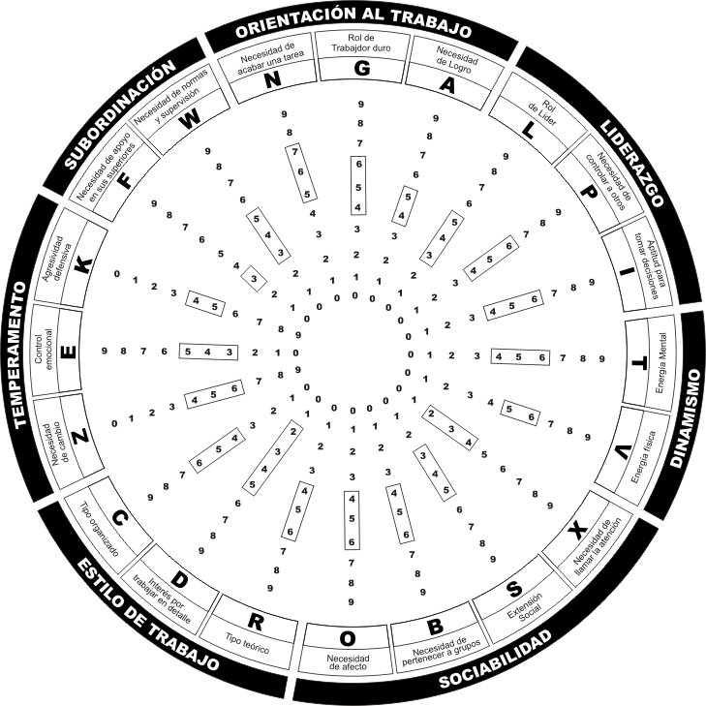
Las puntuaciones medias han de interpretarse en función de las restantes puntuaciones.

En cualquier caso, pueden darse las siguientes interpretaciones generales:

N | Delega, pero supervisa de cerca todo lo que delega. Capacitado para realizar varias tareas simultáneamente, implicándose en todas ellas.
G | No rehúye las dificultades, pero domina bien las situaciones. Sabe reservarse tiempos de disponibilidad.
A | Necesidad de desarrollo personal más que de reconocimiento social. Motivado, más por el aspecto cualitativo del trabajo que por el ascenso en la jerarquía.
L | Afirmación personal mediana.
P | Capacitado para dirigir pequeños equipos. Liderazgo “Soft”
I | Toma decisiones rápidas en algunas circunstancias, no tan rápidas en otras. Corre riesgos moderados.
T | Capacitado para trabajar según un ritmo constante, pero no en condiciones de tensión permanente.
V | Buena resistencia física, pero puede aceptar puestos sedentarios.
X | No pretende sistemáticamente aparecer en primer plano, pero lo hace sin problemas cuando resulta necesario.
S | Buena capacidad de contacto, ligeramente selectiva. Le gustaría alternar períodos de contactos con períodos de trabajo solitario.
B | Buena actitud con respecto al grupo. Capaz de trabajar en equipo, pero conserva su propia personalidad dentro del mismo.
O | Sensible a los problemas humanos, pero sin ser excesivamente vulnerable.
R | Reflexivo, pero pragmático. Sabe dejar de lado lo concreto para abarcarlo mejor.
D | Mente suficientemente precisa cuando lo requiere la situación, con buena capacidad de síntesis.
C | Ordenado sin rigidez.

Z | Partidario del cambio dentro de la continuidad. No aprecia la evolución demasiado rápida, ni el estancamiento.
E | Domina sus sentimientos o es espontáneo, según las circunstancias.
K | Dice lo que tiene que decir, pero sin agresividad.
F | Capacitado para dirigirse correctamente a la jerarquía, sin que le preocupe especialmente agradar.
W | Se integra bien en una estructura dada sin quedar prisionero de ella.

EL EFECTO ESTRÉS

Cuando una persona tiene que enfrentarse con una situación transitoriamente difícil, puede presentar un perfil reaccional: es lo que se denomina el efecto ESTRÉS.

Este efecto provoca deformaciones de algunos factores; por tanto, es preciso tenerlo en cuenta para relativizar las interpretaciones que se hagan en estos casos.

Timbre de alarma:

Permite identificar los perfiles relacionales:

G+ V- (asociados muchas veces con Z+)

Factores que pueden aumentar con el Estrés

W, G, D, O (y Z en la mayoría de los casos)

Factores que pueden disminuir con el Estrés

S, A, X, I, L, V

Factores que pueden aumentar o disminuir

E, K

FEED – BACK

Es necesaria y obligatoria

Dos objetivos:

- DECIRLO TODO: Dar las interpretaciones de todos los factores y todas las correlaciones. No desviarse realizando un “Feed – Back” demasiado favorable o demasiado negativo.

- Ir recogiendo datos ricos y auténticos, a medida que avanza el comentario, que permitan llegar aun consenso y afirmar la interpretación.

Lo que hay que procurar hacer

- Presentar la herramienta: “Las respuestas que va usted a dar a este cuestionario van a permitirme obtener una fotografía suya en blanco y negro y bastante borrosa. Necesito su colaboración para enfocarla y darle los colores. Es importante que ambos respetemos las reglas del juego: yo le describo la fotografía inicial y espero usted que me precise y matice las primeras interpretaciones”.

- Favorecer el diálogo e inspirar confianza.

- Formular de nuevo las ideas y los sentimientos importantes.

- Hacer resúmenes parciales.

- Formular las interpretaciones de manera concisa y clara.

- Respetar el ritmo y la organización del discurso del entrevistado.

- Realizar una síntesis final en relación con la realidad concreta.

Lo que no hay que hacer

- Pronunciar la palabra “Test”

- Contentarse con respuestas del tipo “Si” o “No”

- Hacer el comentario de un tirón

- Monopolizar el tiempo de hablar

- Seguir de manera rígida un orden personal

- Utilizar formulaciones evaluadoras o normativas (es usted medianamente sociable, tiene usted un buen dinamismo)

- Hablar en términos de letras, de factores o de puntuaciones.

- Plantear preguntas de las que ya se tiene la respuesta (¿sabe usted tomar decisiones?)

- Etc.

